# openstack_V环境搭建

刘佳维

2020-12-14

目录

openstack_V环境搭建 1

目录 1

一. 搭建前的准备 2

二. 开始搭建 3

三. 搭建过程的报错与处理 4

四. 搭建成功的验证操作 7

## 搭建前的准备

1. 为机器安装Ubuntu系统,版本为18.0.4,账号为sdn,密码为sdn123456
2. 登录机器,将labDevEnvBuild文件夹拷贝到机器桌面
3. 在labDevEnvBuild中打开控制台,并切换到root账号进行后续操作

$ sudo su

密码: sdn123456

[注] $表示非root用户,此处是sdn用户,后文一般是stack用户

#表示root用户,下同

1. 解压BasicDevEnvBuild并进入该文件夹

# chmod 774 BasicDevEnvBuild.tar.gz

# tar -zxvf BasicDevEnvBuild.tar.gz

# cd BasicDevEnvBuild

1. 确定当前机器可以联网,查看当前网卡与ip,并修改interfaces文件,运行安装脚本

# ip a

# gedit interfaces

# ./build

1. 完成上述操作后推荐进行开机重启

# sudo reboot

1. 后续的操作可以通过ssh远程登录机器远程操作

# ssh [root@XXX.XXX.XXX.XXX](mailto:root@XXX.XXX.XXX.XXX)

# ssh [sdn@XXX.XXX.XXX.XXX](mailto:sdn@XXX.XXX.XXX.XXX)

Sdn账号,Root账号密码均为sdn123456

## 开始搭建

1. **在root账号下解压缩devstack-stable_victoria.tar.gz(2020.12.9的包),要用更新的包从DevStack的git地址去下载**

# cd ~/labDevEnvBuild/devstack

# tar -zxvf devstack-stable_victoria.tar.gz

**2. 创建stack账户**

# devstack/tools/create-stack-user.sh

**3. 移动代码（同后续安装目标目录放在一起）**

# mv devstack /opt/stack/devstack

# chown -R stack:stack /opt/stack/devstack

**4. 切换到 stack 用户**

# su - stack

$ cd devstack

**5. 修改stack账户的pip源**

$ mkdir ~/.pip

$ vim ~/.pip/pip.conf

|  |
| --- |
| [global]  index-url = https://mirrors.aliyun.com/pypi/simple/  extra-index-url = <https://pypi.tuna.tsinghua.edu.cn/simple>  timeout = 60 |

其他可用的源:

<https://mirrors.163.com/pypi/simple/>

<https://pypi.mirrors.ustc.edu.cn/simple>

http://pypi.douban.com/simple/

**6. 编辑local.conf**

$ vim local.conf

控制节点复制control.conf,计算节点复制calc.conf,并根据实际情况对local.conf文件进行修改

[注]: a. 控制节点,计算节点均需根据实际情况修改网卡名,ip地址,此外,控制节点需要根据实际修改外部公共网络,计算节点需要根据实际修改控制节点ip

b. control.conf文件中包含了部署过程的外部网络创建,不过如果要弄外部网络的话,最好加个路由器做三层隔离,不然因为浮动ip的原因,容易将实验室弄断网

c. 如果不需要创建外部网络,请按照control.conf中的注释对local.conf进行修改

d. 其他修改可以参考以下链接:

https://docs.openstack.org/devstack/latest/configuration.html#local-conf

https://docs.openstack.org/devstack/latest/guides/neutron.html

<https://docs.openstack.org/zh_CN/install-guide/launch-instance.html#launch-instance-networks>

**7. 执行devstack安装脚本**

$ FORCE=yes ./stack.sh

## 搭建过程的报错与处理

每次报错后都要先执行 ./unstack.sh

错误修改后执行FORCE=yes ./stack.sh

错误1,5,9必报.

**（1）Could not install packages due to an EnvironmentError: [Errno 13] Permission denied: '/opt/stack/.cache/pip/wheels/f5/f7/61/86e07ded98f46b16a452dfd6e5eef061833f03b9a6bab5e9dd' Consider using the `--user` option or check the permissions.**

$ sudo chmod -R 777 /opt/stack/.cache



**（2）env: ‘/opt/stack/requirements/.venv/bin/pip’: No such file or directory**

# virtualenv -p python3 ../requirements/.venv/

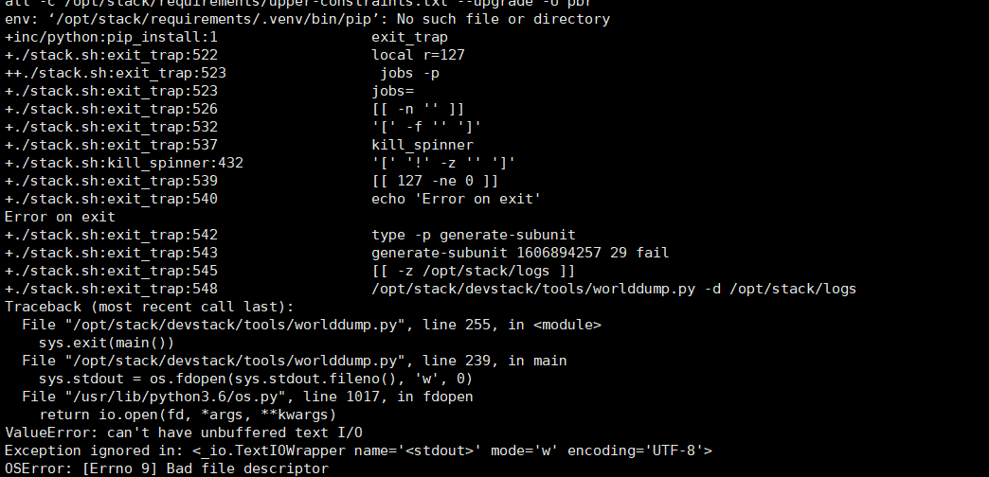

**（3）如果cirros-0.4.0-x86_64-disk.img下载卡住，可以浏览器下载，再放入对应目录**

下载链接复制到浏览器 <http://download.cirros-cloud.net/0.4.0/cirros-0.4.0-x86_64-disk.img>

把下载好的镜像文件传到服务器，再放入对应目录

# mv cirros-0.4.0-x86_64-disk.img /opt/stack/devstack/files/

**（4）若git某个模块卡住，则可以手工git clone**

# git clone http://git.trystack.cn/openstack/neutron /opt/stack/neutron -b stable/victoria

**（5）****Devstack install fails with ERROR: Cannot uninstall 'simplejson' when using Ubuntu Desktop installation**

[**https://bugs.launchpad.net/devstack/+bug/1871485**](https://bugs.launchpad.net/devstack/+bug/1871485)

# sudo apt purge python3-simplejson

**（6）**[Openstack Devstack installation error : g-api did not start in ubuntu 18.04](https://stackoverflow.com/questions/64383744/openstack-devstack-installation-error-g-api-did-not-start-in-ubuntu-18-04)

<https://stackoverflow.com/questions/64383744/openstack-devstack-installation-error-g-api-did-not-start-in-ubuntu-18-04/65216082#65216082>

问题的截图如下:

解决的唯一办法是整个重装,包括os

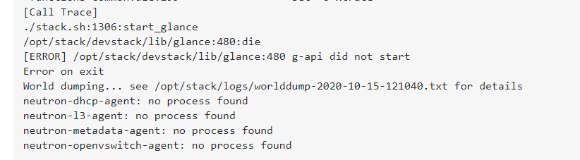

**（7）使用之前钱宇推荐的S版本安装出现的ERROR: Links are not allowed as constraints的问题** <https://github.com/pypa/pip/issues/8210>

[注]S版本的安装过程见文件夹中的<<**new-DevStack(Stein版)安装说明2020-10-20**>>

问题的原因是一处pip语法的废除,而之前的用的S版本会使用那个语法(见上面的git链接的描述).使用最新的V版本在2020.12.8以后的版本,官方已经修复了这处错误,不会出问题,问题的截图如下:

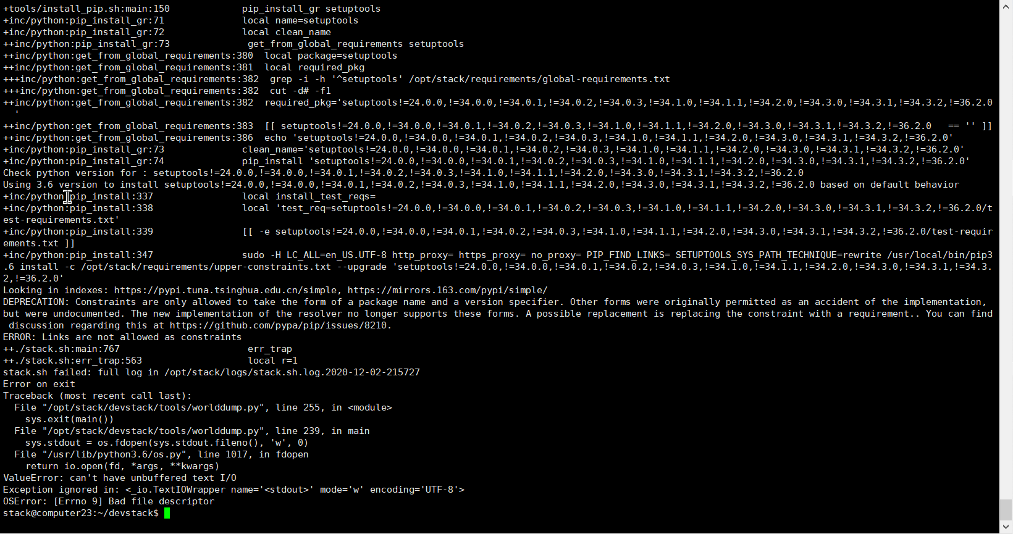

**（8）mysql: command not found**

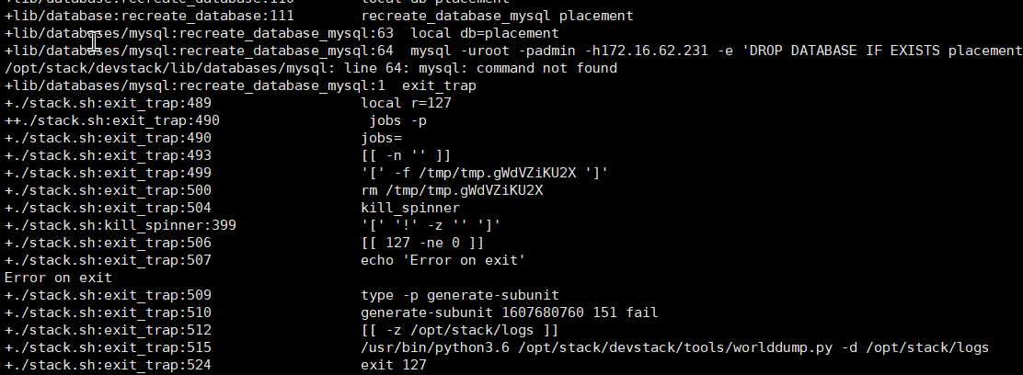

$ sudo apt install mysql-client-core-5.7或 $ sudo apt install mariadb-client-core-10.1

**（9）Didn't find service registered by hostname after 60 seconds**

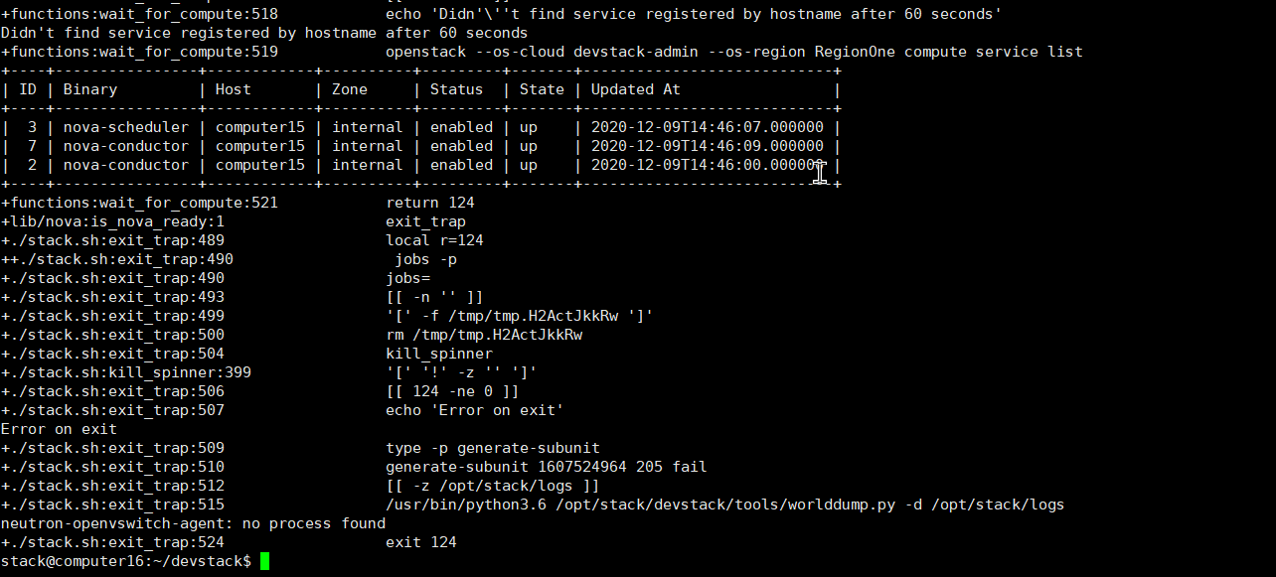

$ ./unstack.sh

$ sudo apt remove qemu-system-x86

$ sudo apt install qemu-system-x86

$ FORCE=yes ./stack.sh

这个报错可以通过重装qemu解决

**（10）get-pip.py中的字符串语法:报错SyntaxError: EOF while scanning triple-quoted string literal**

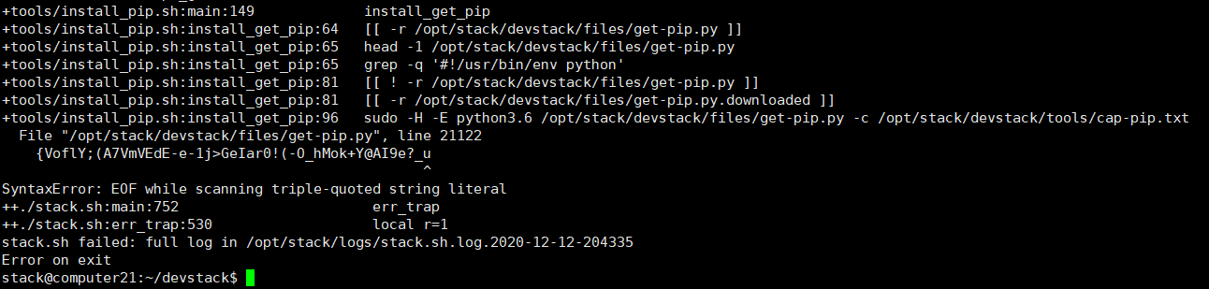

$ rm -rf /opt/stack/devstack/files/get-pip.py

报这个错是因为生成get-pip.py过程很慢,别瞎点,静静等待就好,瞎点会导致过程终止,生成有语法错误的get-pip.py文件,要修复需要删除有问题的get-pip.py然后重新生成



[注]一些好的寻找问题解决方案的网址

1. <https://bugs.launchpad.net/devstack>

2. Stack Overflow

## 搭建成功的验证操作

**A. 控制节点**

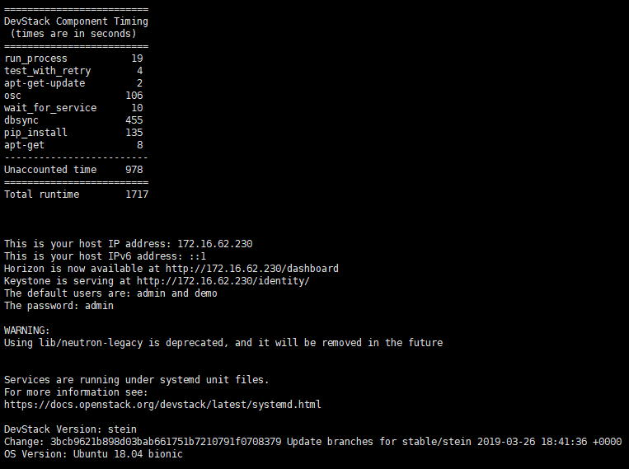

1. 执行 # cp /opt/stack/noVNC/vnc_lite.html /opt/stack/noVNC/vnc_auto.html

使得web界面的控制台可以正常显示

1. 执行 # ./run_tests.sh 进行各项服务的测试
2. 执行 # openstack user list ，若出现 Missing value auth-url required for auth plugin password

则执行 # source openrc admin admin

1. 控制节点安装结束后登录OpenStack web界面，账号密码均为 admin

<http://172.16.62.241/dashboard/auth/login/>

**B. 计算节点**

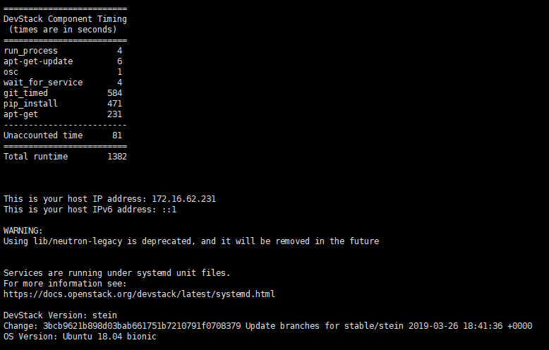

1. 执行 # ./run_tests.sh 进行各项服务的测试
2. 执行 # openstack user list ，若出现 Missing value auth-url required for auth plugin password

则执行 # source openrc admin admin

1. 让计算节点注册，在控制节点上运行

$ /opt/stack/devstack/tools/discover_hosts.sh

1. 计算节点安装结束后登录OpenStack web界面，账号密码均为 admin

<http://172.16.62.241/dashboard/auth/login/>

1. 侧边栏：管理员/计算/虚拟机管理器，可以看到新增的计算节点

<http://172.16.62.241/dashboard/admin/hypervisors/>

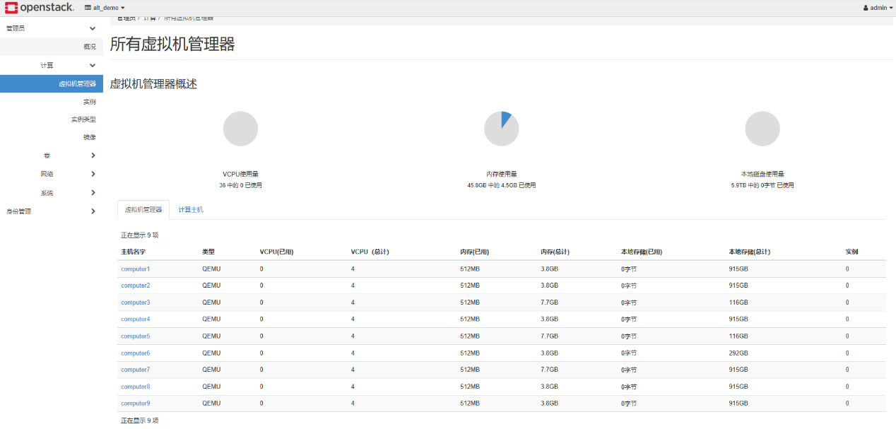

**C. 系统还原点**

系统搭建成功后,推荐为机器创建系统还原点,具体的创建过程见如下链接:

<https://blog.csdn.net/weixin_45592956/article/details/109300326>

[注] 通过Systemback制作相关的ubuntu的iso镜像进行openstack的部署个人已进行过尝试,ubuntu 18.04已验证不可行,ubuntu 16.04未进行验证,据说是可行的,如果有空的话,你可以试试,如果成功了的话给我分享一份镜像